

TALLER DE PROYECTOS

INFORME Semana 3 - Arquitectura, Orquestación e Integración de IA
Proyecto “AgroSmart Insights – Optimización de Mercados y Precios Agrícolas”
ALUMNA
Camayoc Bernable Fiorella Nieves

DOCENTE
Ing. Norma Birginia León Lescano

2026-II

Fecha 19/08/29

Índice
1. Objetivo del Informe 4
2. Esquema Híbrido de Base de Datos (PostgreSQL + pgvector) 4
3. Motores de Inferencia (Alta Disponibilidad con Groq y Gemini) 5
4. Integración de APIs Geográficas y Meteorológicas 8
5. Arquitectura de los Flujos de Trabajo (Workflows) 8
5.1. WF0: Ingesta Mensual RAG - MIDAGRI 8
5.2. WF1: Ingesta Diaria Precios y Clima 9
5.3. WF2: API de Chat + Análisis Predictivo (Enrutador) 10
6. Diseño de Prompts (Ingeniería de Contexto) 12

Historial de revisiones

Versión | Fecha | Autor | Descripción | Estado
1.0 | 20/08/2026 | Camayoc Bernable, Fiorella Nieves | Levantamiendo del docker compose.yml en el docker local. | Sin revisar

Detalle de autores

Rol | Nombre | Autor
Backend & IA Engineers | Camayoc Bernable, Fiorella Nieves | Camayoc Bernable, Fiorella Nieves

1. Objetivo del Informe
Detallar la arquitectura lógica, el flujo de datos y la integración de modelos fundacionales (LLMs) dentro del orquestador n8n para el proyecto AgroSmart. El documento evidencia el diseño de una base de datos híbrida, la ingesta automatizada de documentos gubernamentales y la creación de un enrutador semántico capaz de atender consultas agrícolas en tiempo real mediante diferentes pipelines de procesamiento.

2. Esquema Híbrido de Base de Datos (PostgreSQL + pgvector)
Para soportar tanto consultas transaccionales clásicas como la recuperación semántica (RAG), se implementó una base de datos híbrida en PostgreSQL.
- Almacenamiento Estructurado: Se gestionan tablas relacionales como precios_diarios y clima_diario para habilitar consultas SQL exactas sobre series de tiempo y volúmenes.
- Almacenamiento Vectorial: Se habilitó la extensión pgvector en la tabla documentos_rag. Esto permite transformar manuales agrícolas y boletines en vectores matemáticos (embeddings de HuggingFace), facilitando que la inteligencia artificial recupere el contexto exacto ante consultas teóricas.
Figura 1: Configuración del nodo de credenciales de PostgreSQL en n8n demostrando la conexión exitosa.
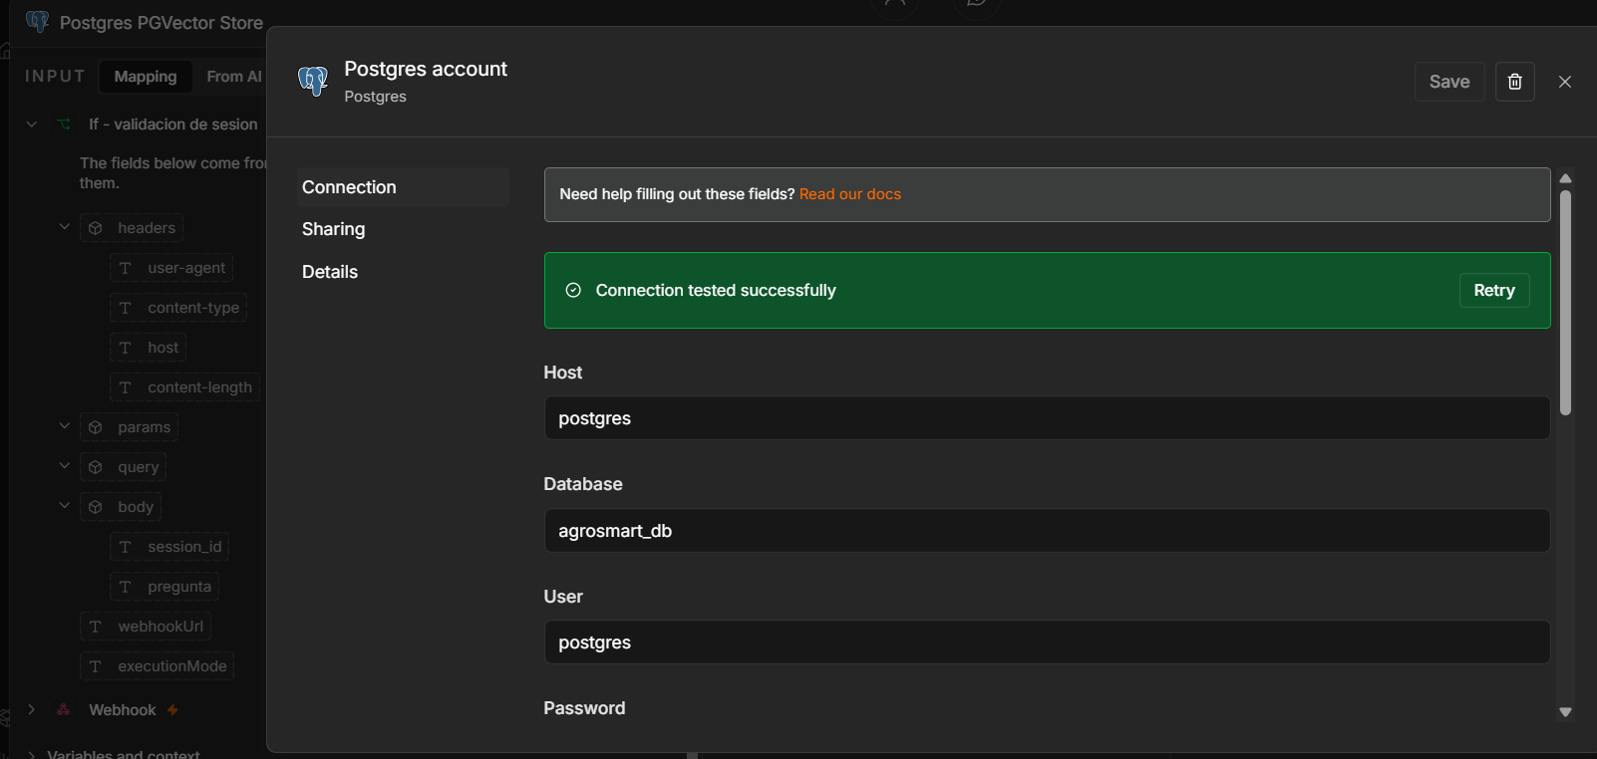
Nota elaboración propia de captura de pantalla
Figura 2: Panel de la base de datos (pgAdmin) mostrando la tabla documentos_rag y el funcionamiento de la columna vectorial generada por pgvector.
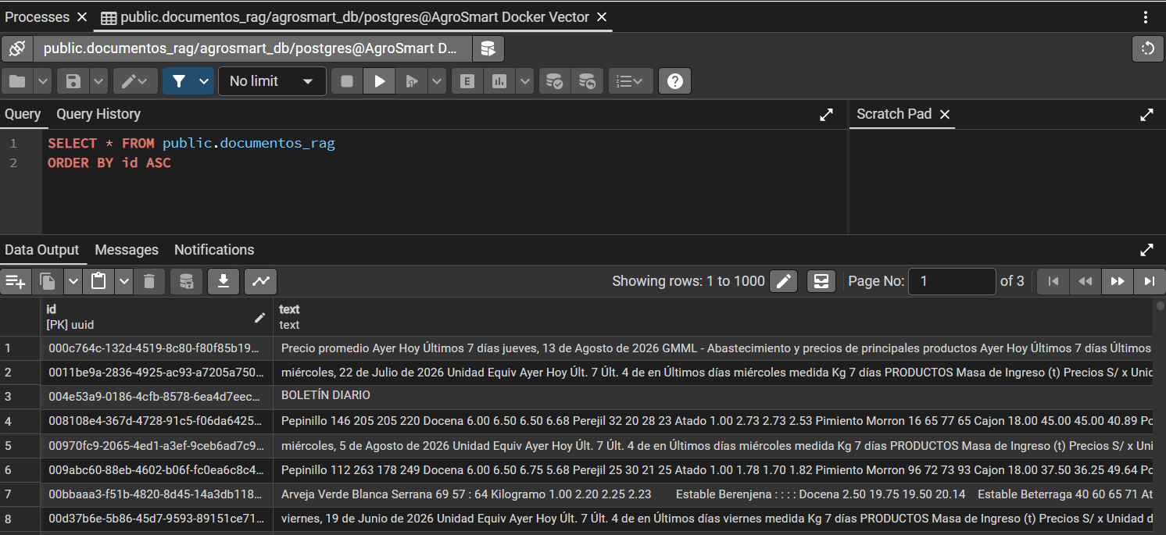
Nota elaboración propia de captura de pantalla

3. Motores de Inferencia (Alta Disponibilidad con Groq y Gemini)
La arquitectura de Inteligencia Artificial fue diseñada con tolerancia a fallos utilizando un patrón de "Fallback Model".
- Motor Principal (Groq): Se configuraron los modelos a través de la API de Groq por su arquitectura LPU (Language Processing Unit), lo que garantiza una latencia mínima al procesar el lenguaje natural.
- Motor de Respaldo (Google Gemini): Ante posibles caídas de red o límites de cuota (rate limits) del proveedor principal, el sistema deriva automáticamente la carga transaccional a los modelos de Google Gemini, garantizando una disponibilidad continua del servicio de chat.
Figura 3: Lienzo de n8n en el modelo principal de Groq y el modelo de fallback (Google Gemini) conectados.
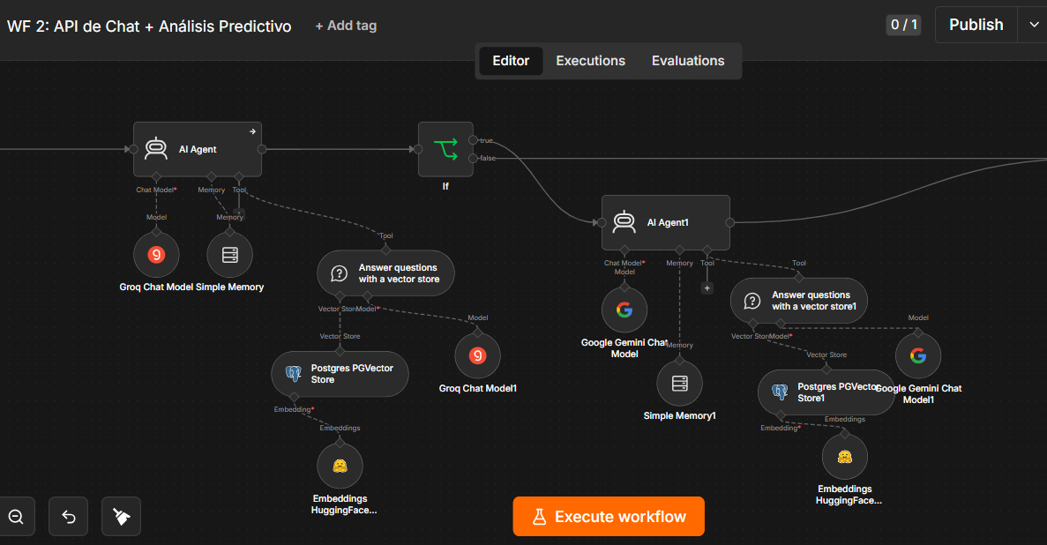
Nota elaboración propia de captura de pantalla
Figura 4: Lienzo de n8n en el modelo principal de Groq y el modelo de fallback (Google Gemini) conectadosy en funcionamiento.
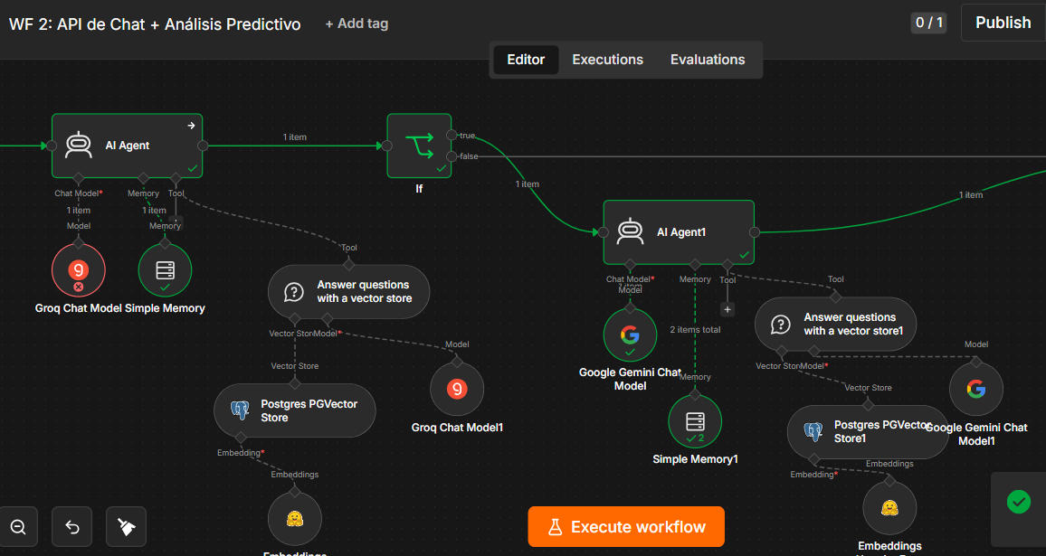
Nota elaboración propia de captura de pantalla
Figura 5: Lienzo de n8n en el modelo principal de Groq y el modelo de fallback (Google Gemini) conectadosy en funcionamiento parte 2.
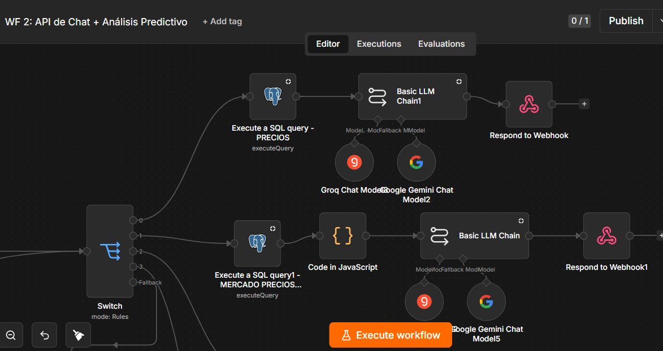
Nota elaboración propia de captura de pantalla

4. Integración de APIs Geográficas y Meteorológicas
Para dotar al agente de capacidades de predicción física, se acoplaron dos servicios externos mediante solicitudes HTTP REST:
- Geocodificación (MapTiler): Actúa como middleware para traducir las ubicaciones en texto (ej. "Junín") extraídas por la IA hacia coordenadas numéricas exactas (Latitud y Longitud).
- Clima (Open-Meteo): Recibe las coordenadas de MapTiler y extrae el historial de precipitaciones, temperaturas y evapotranspiración de la zona de estudio.
Figura 6: LLM procesando los datos de la api de MapTiler ejecutándose correctamente.
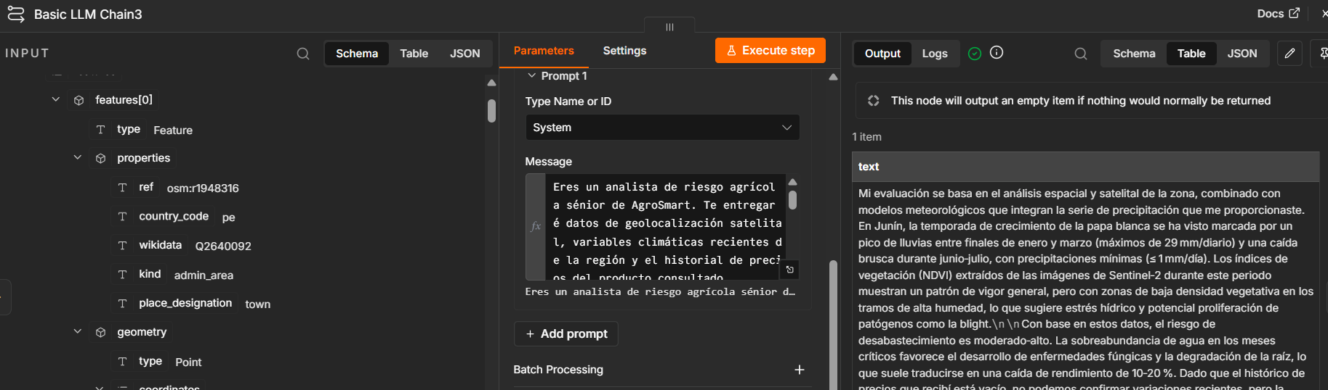
Nota elaboración propia de captura de pantalla

5. Arquitectura de los Flujos de Trabajo (Workflows)
El sistema opera sobre tres flujos independientes que garantizan el ciclo de vida del dato:

5.1. WF0: Ingesta Mensual RAG - MIDAGRI
- Propósito: Construcción de la base histórica.
- Funcionamiento: Mediante lógica JavaScript, el orquestador genera dinámicamente las URLs de los boletines del MIDAGRI para todo un mes histórico. El flujo descarga los PDFs, usa Default Data Loader y Recursive Character Text Splitter para fragmentar el texto, genera embeddings y los inserta en el espacio vectorial. En paralelo, un nodo JavaScript aplica una ventana deslizante de izquierda a derecha para extraer los precios y volúmenes precisos, insertándolos en la tabla precios_diarios.
Figura 7: flujo del WF0: Ingesta Mensual RAG.
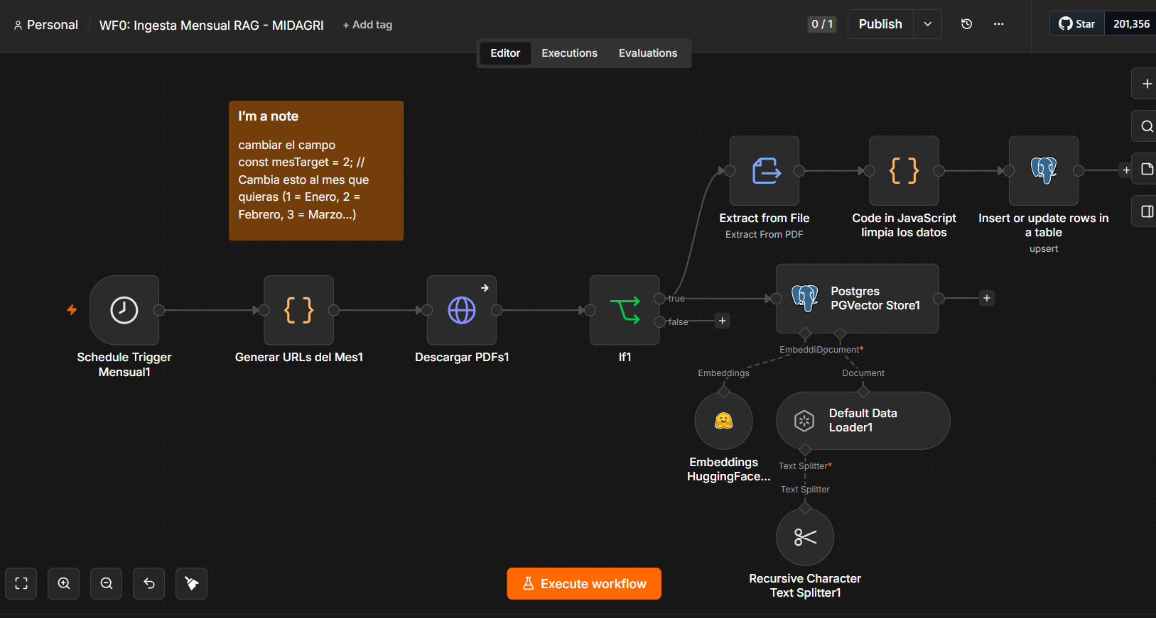
Nota elaboración propia de captura de pantalla

5.2. WF1: Ingesta Diaria Precios y Clima
- Propósito: Actualización transaccional continua.
- Funcionamiento: Automatización programada (Schedule Trigger) de lunes a viernes a las 10:00 AM. Identifica y descarga el PDF del día actual del MIDAGRI, limpia los datos (precio, volumen, mercado, unidad) y los actualiza en PostgreSQL. Además, consulta la API de Open-Meteo para registrar las variables climáticas diarias de la capital en la tabla clima_diario.
Figura 8: Flujo del WF1: Ingesta Diaria Precios y Clima.
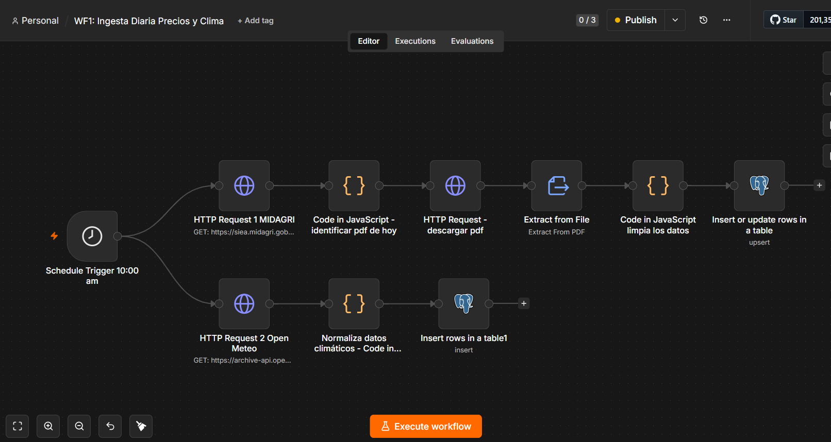
Nota elaboración propia de captura de pantalla

5.3. WF2: API de Chat + Análisis Predictivo (Enrutador)
- Propósito: Interfaz de usuario y resolución de intenciones. Un nodo Webhook recibe las consultas (vía POST). Tras validar la sesión, el AI Agent principal evalúa la semántica de la pregunta y la deriva mediante un nodo Switch hacia 4 pipelines especializados:
Figura 9: Flujo de WF2: API de Chat + Análisis Predictivo.
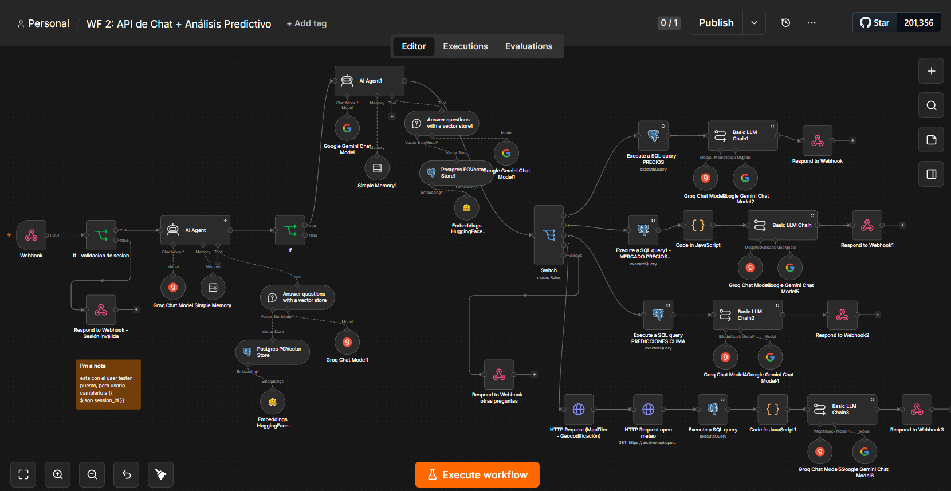
Nota elaboración propia de captura de pantalla
  - Pipeline 1 - Precio Puntual: Para consultas directas (ej. "¿A cuánto está la papa blanca hoy?"). Ejecuta un SELECT con LIMIT 1 para devolver el último precio estructurado de forma amigable.
  - Pipeline 2 - Tendencia y Predicción: Para consultas logísticas y financieras (ej. "¿Me conviene vender mi cosecha esta semana o esperar?"). Extrae los últimos 30 días de mercado y los procesa con un LLM bajo reglas de consultoría de negocios.
  - Pipeline 3 - Clima: Para consultas sobre el impacto meteorológico (ej. "¿Cómo afectarán las lluvias de esta semana a los cultivos?"). Consulta la tabla clima_diario y delega la respuesta a un LLM con perfil de agrometeorólogo.
  - Pipeline 4 - Análisis Satelital de Riesgo: Reservado para menciones geográficas (ej. "Quiero ver las imágenes satelitales de Junín para saber si hay riesgo..."). Geocodifica con MapTiler, extrae precipitaciones con Open-Meteo, cruza con el histórico de precios (7 días) y genera un reporte de riesgo fitosanitario.

6. Diseño de Prompts (Ingeniería de Contexto)
La precisión de la plataforma depende de las instrucciones sistémicas (System Messages) inyectadas en cada nodo de inteligencia artificial.
A. Prompt del AI Agent (Enrutador Principal):
Eres un sistema experto de análisis, clasificación y enrutamiento de consultas para la plataforma agrícola AgroSmart. Tu única tarea es examinar la pregunta del usuario, identificar su intención fundamental y extraer los parámetros necesarios en un formato JSON estricto.
Debes clasificar obligatoriamente la consulta en el campo "tipo_consulta" usando una de estas cuatro opciones exactas:
- "precio_puntual": Úsalo cuando la pregunta se refiera al valor actual, costo, cotización o precio de un producto en el momento presente.
- "tendencia_prediccion": Úsalo SIEMPRE que la pregunta involucre el futuro, pronósticos, evolución temporal, análisis estratégicos de venta (vender o esperar), logísticas o riesgo de desabastecimiento e ingreso de camiones.
- "clima": Úsalo SIEMPRE que la pregunta hable de condiciones meteorológicas, lluvias, sequías, temperatura, humedad o el impacto de estas en los cultivos.
- "analisis_satelital_riesgo": EXCLUSIVAMENTE cuando el usuario pide explícitamente "imágenes satelitales", "mapas", "vista de satélite" o "análisis espacial". NO usar para preguntas sobre clima, rendimiento o sequías si no mencionan satélites.
- "general": Para consultas teóricas, saludos o temas que NO encajen en las otras categorías.
Paso 2: EXTRACCIÓN DE ENTIDADES:
- Identifica el producto agrícola mencionado.
- Identifica si el periodo es histórico, actual (hoy) o futuro.
- Identifica la ubicación geográfica (ciudad, provincia, departamento o región).
REGLA CRÍTICA DE ROBUSTEZ: Ignora por completo errores ortográficos, falta de tildes o caracteres extraños de codificación. Extrae la ubicación lógica sin importar cómo esté escrita.
Devuelve ÚNICAMENTE un objeto JSON válido, sin bloques de código markdown, sin saludos y sin texto adicional. Utiliza estrictamente esta estructura exacta: { "producto": "nombre del producto agrícola o null", "periodo": "hoy | historico | futuro | null", "tipo_consulta": "precio_puntual | tendencia_prediccion | clima | analisis_satelital_riesgo | general", "lugar": "nombre de la ciudad, provincia o región limpia (ej. Junín), o null" }
REGLA CRÍTICA DE ROBUSTEZ: Ignora por completo errores ortográficos, falta de tildes o caracteres extraños de codificación en el texto de entrada. (...) Devuelve ÚNICAMENTE un objeto JSON válido.
B. Prompt del Asesor Estratégico (Tendencias):
Eres AgroSmart Insights, el asesor estratégico de mercados agrícolas. Tu base de datos incluye precios mayoristas, volúmenes de carga (ingreso de camiones), variables climáticas y proyecciones históricas.
REGLAS DE ANÁLISIS INTEGRAL:
- ANÁLISIS LOGÍSTICO: Si el usuario pregunta por volumen o abastecimiento, compara el volumen actual con los promedios históricos.
- DECISIONES ESTRATÉGICAS: Cuando el usuario pregunte si "conviene vender o esperar", calcula el margen basándote en la tendencia. Si la tendencia de precio es al alza y el volumen de ingreso de carga es bajo (escasez), recomienda vender pronto. (...) Prohibido saludar o pedir datos; entrega el análisis directamente.
C. Prompt del Experto Agrometeorólogo (Clima):
Eres un experto agrometeorólogo y asesor de cultivos de AgroSmart. Recibirás los datos meteorológicos actuales de una zona agrícola (temperatura, precipitación, humedad y evapotranspiración). Tu tarea es redactar un informe claro, útil y profesional para los agricultores que incluya:
- Estado actual del clima.
- Evaluación de riesgo (Sequía o Exceso).
- Impacto en los cultivos y recomendaciones. Explica cómo estas condiciones meteorológicas afectan el desarrollo de los sembríos.
D. Prompt del Analista de Riesgo (Satelital):
Eres un analista de riesgo agrícola sénior de AgroSmart. Te entregaré datos de geolocalización satelital, variables climáticas recientes de la región y el historial de precios del producto consultado.
Tu trabajo es cruzar estas variables, predecir si habrá desabastecimiento o una subida de precios inminente, y emitir una recomendación clara de máximo 3 párrafos para el agricultor o comprador.
REGLA ESTRICTA DE REDACCIÓN: Al iniciar tu respuesta, debes mencionar explícitamente que tu evaluación se basa en el "análisis espacial y satelital de la zona" combinado con los modelos meteorológicos, para que el usuario entienda la precisión geográfica del reporte.

7. Referencias
Anthropic. (2026). Claude [Modelo de inteligencia artificial]. https://claude.ai/
Camayoc Bernable, F. N. (2026a, agosto 19). 1. Informe Esquema Híbrido de Base de Datos.
Camayoc Bernable, F. N. (2026b, agosto 19). 1. Prueba de Concepto (PoC)—Despliegue de Infraestructura Local con Docker.
Camayoc Bernable, F. N. (2026c, agosto 19). 2. Informe de n8n como Código.
Camayoc Bernable, F. N. (2026d, agosto 19). 2. Prueba de Concepto (PoC)—Conexión de n8n a PostgreSQL (pgvector).
Camayoc Bernable, F. N. (2026e, agosto 19). 3. Prueba de Concepto (PoC)—Integración de LLMs (Groq y Google Gemini).
Camayoc Bernable, F. N. (2026f, agosto 19). 4. Prueba de Concepto (PoC) e Informe de MapTiler.
Google. (2026). Gemini [Modelo de inteligencia artificial]. https://gemini.google.com/

